Klik of tik om tekst in te voeren.\

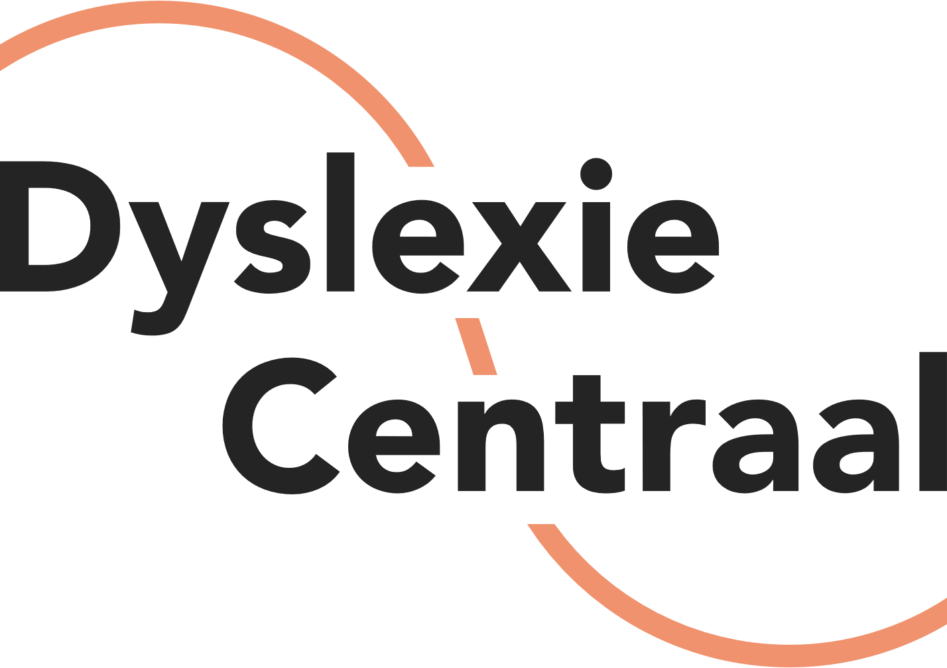

Format handelingsplan
technisch lezen/spellen ondersteuningsniveau 3

versie 1.0

Let op: Sla het handelingsplan eerst op voor u erin gaat werken. Een browser als Google Chrome is niet geschikt voor het invullen van de gegevens, omdat deze niet worden overgenomen bij het opslaan.

Om het handelingsplan in te vullen en op te slaan, doorloopt u de volgende stappen:
- Download het handelingsplan
- Sla het handelingsplan op uw eigen computer/lokaal op
- Open het handelingsplan in Adobe Reader en vul het in
- Sla het ingevulde handelingsplan op

Ga zorgvuldig om met het handelingsplan. Verstuur het Handelingsplan dus altijd via een beveiligde omgeving. Houdt u zich daarbij aan de privacywet, de Algemene verordening gegevensbescherming (AVG).

Vragen of problemen bij het werken met het handelingsplan? Stuur een mail naar info@dyslexiecentraal.nl

Het Expertisecentrum Nederlands en het NKD ontwikkelden in opdracht van Dyslexie Centraal de volgende documenten:
- Leidraad Ernstige Dyslexie: doorverwijzing van onderwijs naar zorg – versie 3.0
- Handreiking voor de invulling van ondersteuningsniveau 2, 3 en 4 bij lees-/spellingproblemen en dyslexie – versie 3.0
- Richtlijn omgaan met doublures bij de screening voor toegang tot specialistische dyslexiezorg – versie 2.0
- Leerlingdossier dyslexie – versie 5.0
- Format handelingsplan technisch lezen/spelling ondersteuningsniveau 3 – versie 1.0
Deze documenten zijn zowel te vinden op www.nkd.nl als www.dyslexiecentraal.nl.

© 2021

Colofon
Dit handelingsplan is ontwikkeld in het kader van het Stimuleringsprogramma Aanpak Dyslexie (Dyslexie Centraal). met subsidie van het ministerie van Onderwijs, Cultuur en Wetenschap.

Format handelingsplan technisch lezen/spellen
ondersteunings-niveau 3

Algemeen
Naam school | Klik of tik om tekst in te voeren.
Naam leerling | Klik of tik om tekst in te voeren.
Schooljaar | Klik of tik om tekst in te voeren.
Groep | Kies een item.

Beginsituatie
Score(s) en afnamedatum(s). | Klik of tik om tekst in te voeren.
Wat valt op als de leerling leest?  U kunt meerdere hokjes aankruisen. | ☐ heeft moeite met auditieve synthese en andere fonologische taken  ☐ beheerst nog niet alle letter-klankkoppelingen  ☐ leest langzaam  ☐ maakt veel fouten  ☐ leest spellend  ☐ leest radend  ☐ leest niet vloeiend  ☐ anders, namelijk: Klik of tik om tekst in te voeren.  ☐ geen bijzonderheden
Licht toe. | Klik of tik om tekst in te voeren.
Wat valt op als de leerling spelt?  U kunt meerdere hokjes aankruisen. | ☐ maakt fouten in de structuur van het woord (laat letters weg, voegt letters toe)  ☐ maakt fouten in de klank-letterkoppelingen schrijft fonetisch  ☐ heeft moeite met het onthouden van spellingregels heeft  ☐ moeite met het toepassen van spellingregels heeft veel tijd nodig  ☐ anders, namelijk:  ☐ anders, namelijk: Klik of tik om tekst in te voeren.  ☐ geen bijzonderheden

Licht toe. | Klik of tik om tekst in te voeren.
Welke belemmerende en beschermende factoren zijn aandachtspunten in de begeleiding van deze leerling? | Belemmerende factoren | Beschermende factoren
 | ☐ werkhouding | ☐ werkhouding
 | ☐ concentratie | ☐ concentratie
 | ☐ motivatie | ☐ motivatie
 | ☐ zelfvertrouwen | ☐ zelfvertrouwen
 | ☐ zelfstandigheid | ☐ zelfstandigheid
 | ☐ sociale contacten | ☐ sociale contacten
Licht toe. | Klik of tik om tekst in te voeren.

Deelperiode 1
Deelperiode  Van datum  tot datum | Aantal weken  10-12 weken | Frequentie per week  Bijv. 3 x 20 min | Totale duur per week  Minimaal 1 uur | Door wie | Organisatie  1 op 1, duo of groepje van  max. 4 lln
Klik of tik om tekst in te voeren. | Klik of tik om tekst in te voeren. | Klik of tik om tekst in te voeren. | Klik of tik om tekst in te voeren. | Klik of tik om tekst in te voeren. | Klik of tik om tekst in te voeren.

Doelen technisch lezen
SMART | Klik of tik om tekst in te voeren.

Aanpak technisch lezen
Naam methodiek | Klik of tik om tekst in te voeren.
Korte omschrijving activiteiten | Klik of tik om tekst in te voeren.

Doelen spelling
SMART | Klik of tik om tekst in te voeren.

Aanpak spelling
Naam methodiek | Klik of tik om tekst in te voeren.
Korte omschrijving activiteiten | Klik of tik om tekst in te voeren.

Tussenmeting
Score(s) en afnamedatum(s) | Klik of tik om tekst in te voeren.
Foutenanalyse(s) | Klik of tik om tekst in te voeren.
Evaluatie doelen TL | Klik of tik om tekst in te voeren.
Evaluatie doelen SP | Klik of tik om tekst in te voeren.
Vervolg | Klik of tik om tekst in te voeren.

Deelperiode 2
Deelperiode  Van datum  tot datum | Aantal weken  10-12 weken | Frequentie per week  Bijv. 3 x 20 min | Totale duur per week  Minimaal 1 uur | Door wie | Organisatie  1 op 1, duo of groepje van  max. 4 lln
Klik of tik om tekst in te voeren. | Klik of tik om tekst in te voeren. | Klik of tik om tekst in te voeren. | Klik of tik om tekst in te voeren. | Klik of tik om tekst in te voeren. | Klik of tik om tekst in te voeren.

Evaluatie
Score(s) en afnamedatum(s). | Klik of tik om tekst in te voeren.
Foutenanalyse(s) | Klik of tik om tekst in te voeren.
Evaluatie doelen TL | Klik of tik om tekst in te voeren.
Evaluatie doelen SP | Klik of tik om tekst in te voeren.
Vervolg | Klik of tik om tekst in te voeren.

